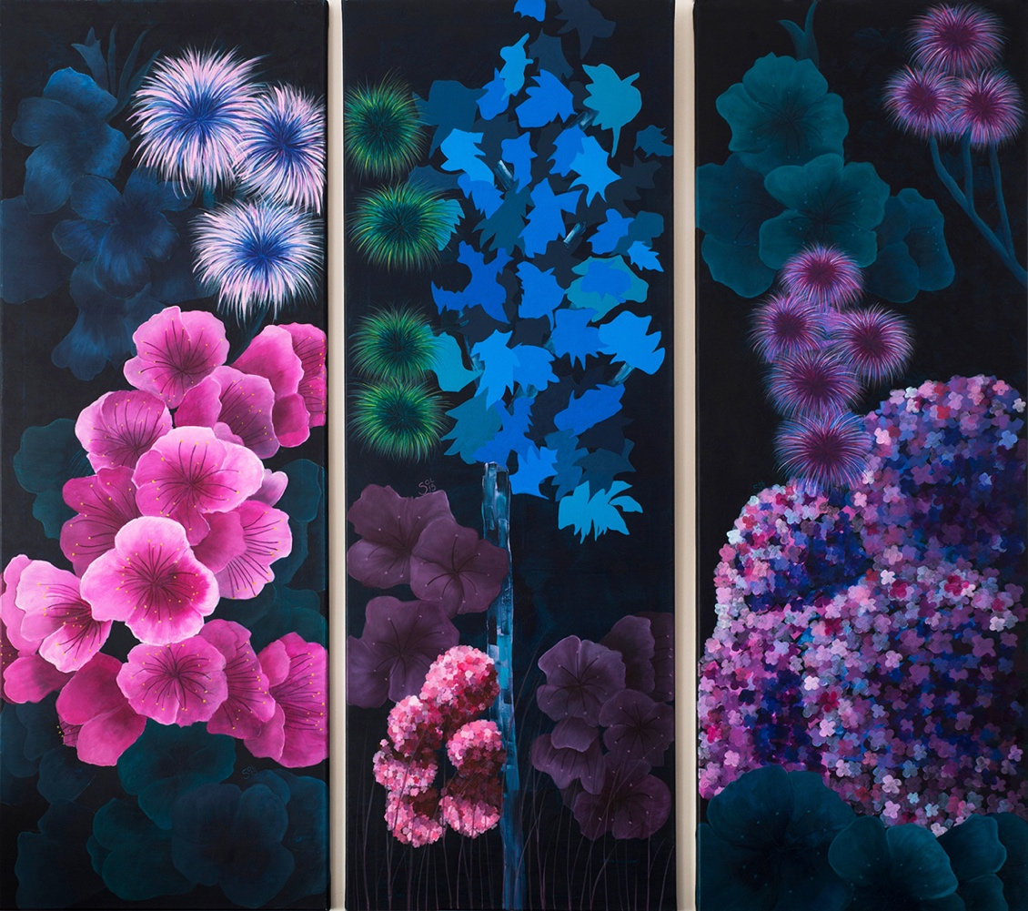

Título: | Tríada
Autor: | Sol Curto
Año: | 2015
Técnica: | Acrílico sobre tela
Dimensiones: | 1,40 x 1,50

Yo, el abajo firmante y autor, certifico que se trata de una obra de arte original.

FIRMA  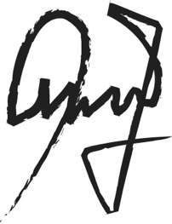  …………………………………………………………… | Fecha  27/12/2019

